Вопросы к Беловой — Табельная (этап 3), комплекты КР и АР
Модели: 1439-2025-3_Круглое поле_3_КР_КЖ_Ч1_Здание табельной на ст.Круглое поле.ifc; модель АР Табельной; 1439-2025-3_Круглое поле_3_АР_ПОМ_Ч11_Здание табельной на ст.Круглое поле.ifc. Исходные данные: ПД КР Табельной (разрез 3-3 приямка), типовой проект 3.006-КР-1-2.6, Паспорт технический «Здания инвентарные стандартного исполнения» (апрель 2026), EIR ОЭЗ «Алабуга» (таблицы А1, А2, цвета).

Комплект КР
Общие сведения. Приямок состоит из трёх элементов: сам приямок, крышка и подготовка. Это сборная конструкция. В свою очередь крышка состоит из проката, опирается на закладную.
- Приямок. Приямок в модели разбит на отдельные стены, а по ВОР это один элемент. Из-за этого атрибуты и объёмы не сходятся с ВОР. Требуется смоделировать приямок одним элементом. Объём взять по ВОР или по типовому проекту (страница приложена). Атрибуты назначить по таблице А1.
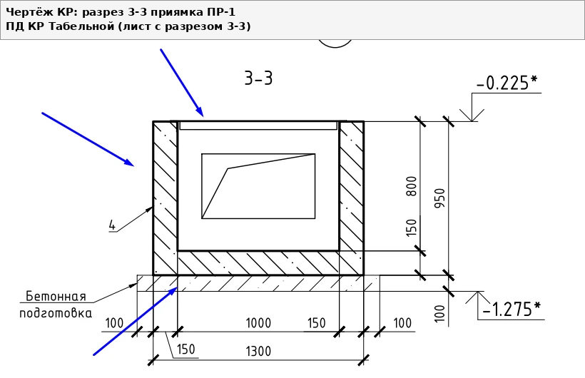
Разрез 3-3 приямка: стены, крышка (щит), бетонная подготовка.
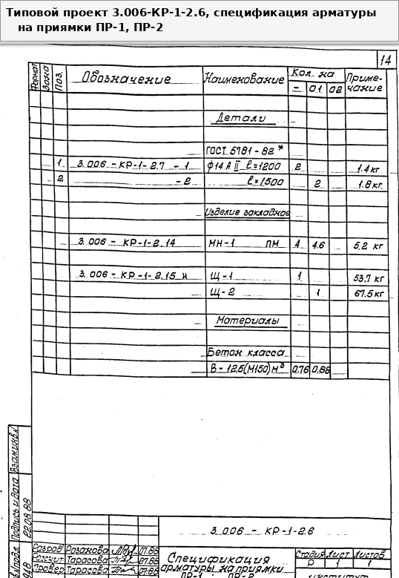
Типовой проект 3.006-КР-1-2.6: бетон B12,5 (М150) — 0,76 м³ на ПР-1, 0,88 м³ на ПР-2.
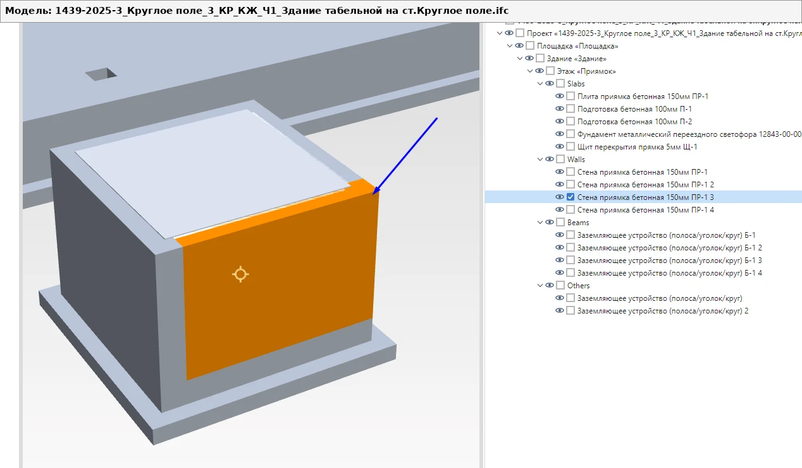
Модель КР: приямок разбит на «Плиту приямка» и 4 стены «ПР-1 … ПР-1 4».
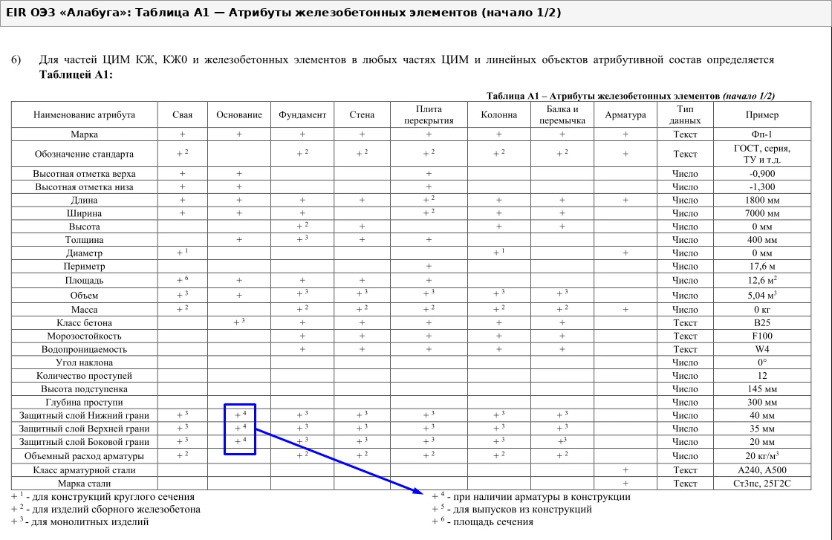
EIR, таблица А1 (начало). Для подготовки (столбец «Основание») защитные слои — только при наличии арматуры (+⁴).
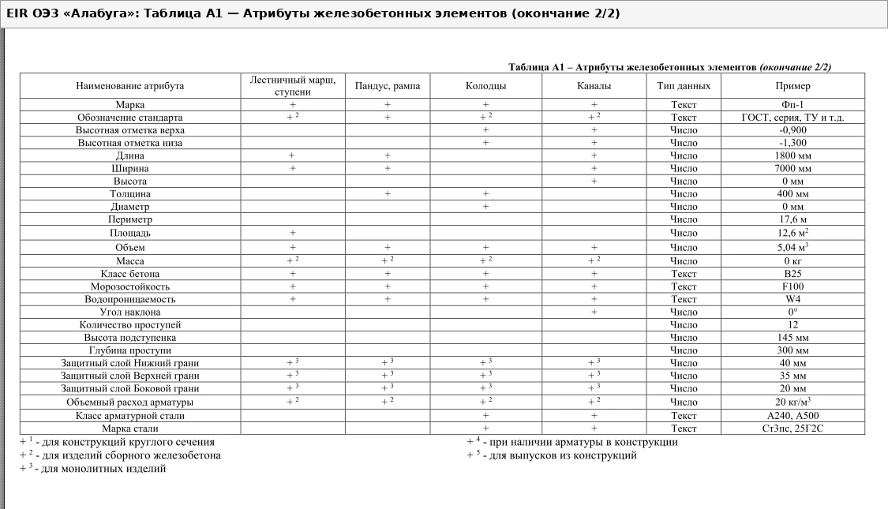
EIR, таблица А1 (окончание): атрибуты для приямка.
- Элементы, обозначенные в модели как заземляющие устройства, по документации являются закладными деталями из уголка. Требуется: переименовать элементы в структуре модели и в атрибутах; заполнить атрибуты по таблице А2 (прокат); взять значения атрибутов из ВОР, чертежа или типового проекта. Перед передачей модели требуется сверять элементы с исходной документацией.
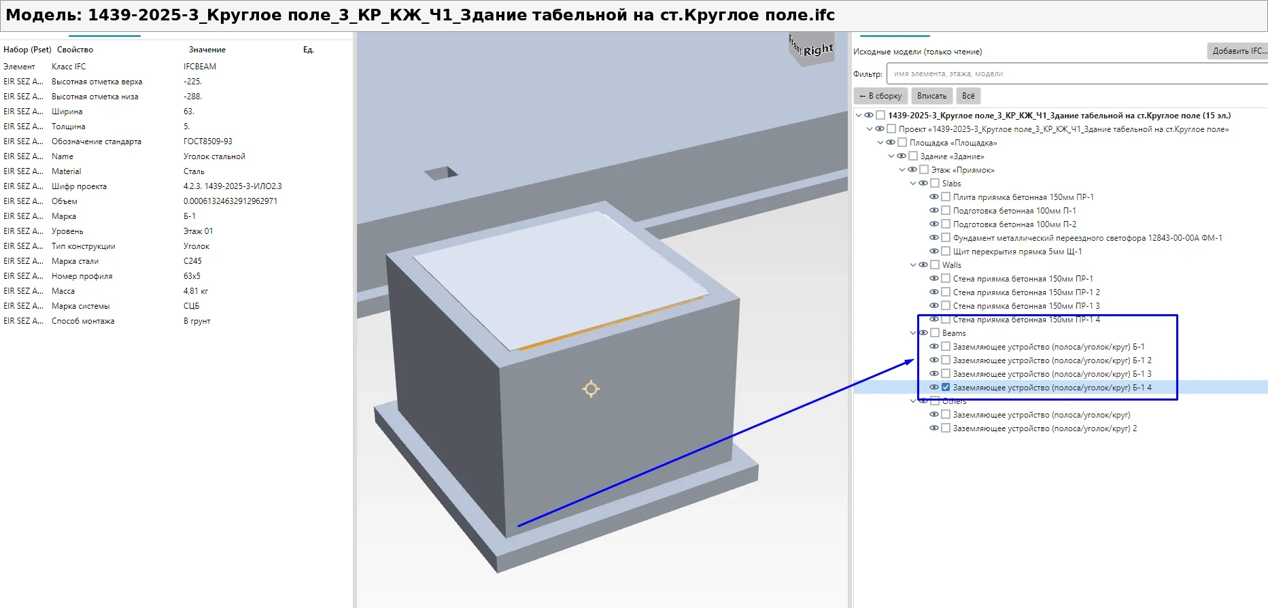
Модель КР: элемент «Заземляющее устройство (полоса/уголок/круг) Б-1 4» — IfcBeam, уголок 63×5.
Дополнительно по скриншоту (проверить в модели): в атрибутах остались «Марка системы: СЦБ» и «Способ монтажа: В грунт» — для закладной не подходят. «Масса 4,81 кг» — это погонная масса уголка 63×5 по ГОСТ 8509-93 (кг/м); если длина уголка не 1 м, масса элемента указана неверно. Имя в дереве («Заземляющее устройство») не совпадает с атрибутом Name («Уголок стальной»).
- Бетонная подготовка. В бетонной подготовке не должно быть арматуры, её требуется удалить. Атрибуты элемента требуется заполнить. Марки у бетонной подготовки нет, этот атрибут оставить пустым.
- Фундамент табельной никак не является фундаментом переездного светофора. Объёмы вписать согласно ВОР или спецификации. Объёмный расход арматуры добавить в фундамент. Марки давать согласно типовому или проектной документации.
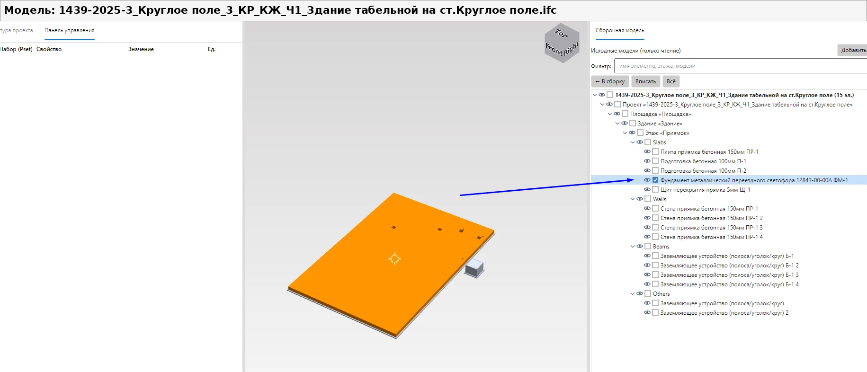
Модель КР: плита «Фундамент металлический переездного светофора 12843-00-00А ФМ-1» — панель свойств пустая.
Дополнительно по скриншоту (проверить в модели): у плиты ФМ-1 не заполнен ни один атрибут (панель свойств пустая).
Все цвета делать по EIR. Металл рыжий, бетон серый. Уголки, листы и прочее по металлу — рыжим цветом. Номера цветов — в EIR.

Комплект АР
- Двери входные должны соответствовать по размерам ПД. Привести в соответствие с ПД. Двери межкомнатные должны называться межкомнатными — в модели они представлены как входные металлические. Марки должны соответствовать тому, если они есть (у межкомнатных EI60).
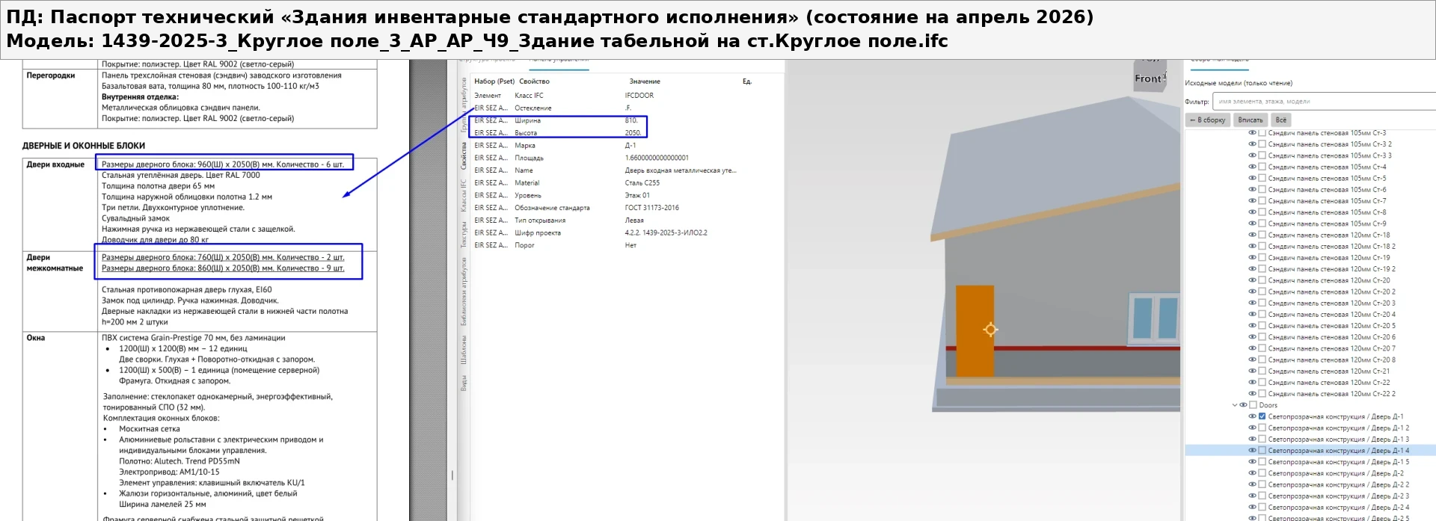
ПД: входные 960×2050 (6 шт.), межкомнатные 760×2050 (2 шт.) и 860×2050 (9 шт.), EI60. Модель: Д-1 шириной 810.
Дополнительно по скриншоту (проверить в модели): в дереве все двери названы «Светопрозрачная конструкция / Дверь Д-…», хотя по ПД это глухие стальные двери.
- Откорректировать название окон в структуре модели. Почему окна определены как двери? Имя элемента в структуре должно соответствовать значению атрибута Name. Атрибуты окон должны соответствовать ПД (см. скрин).
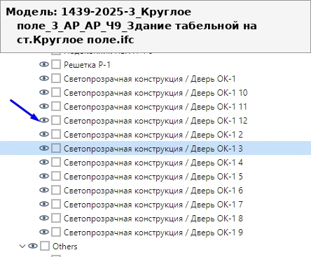
Дерево модели: окна названы «Светопрозрачная конструкция / Дверь ОК-1 …».
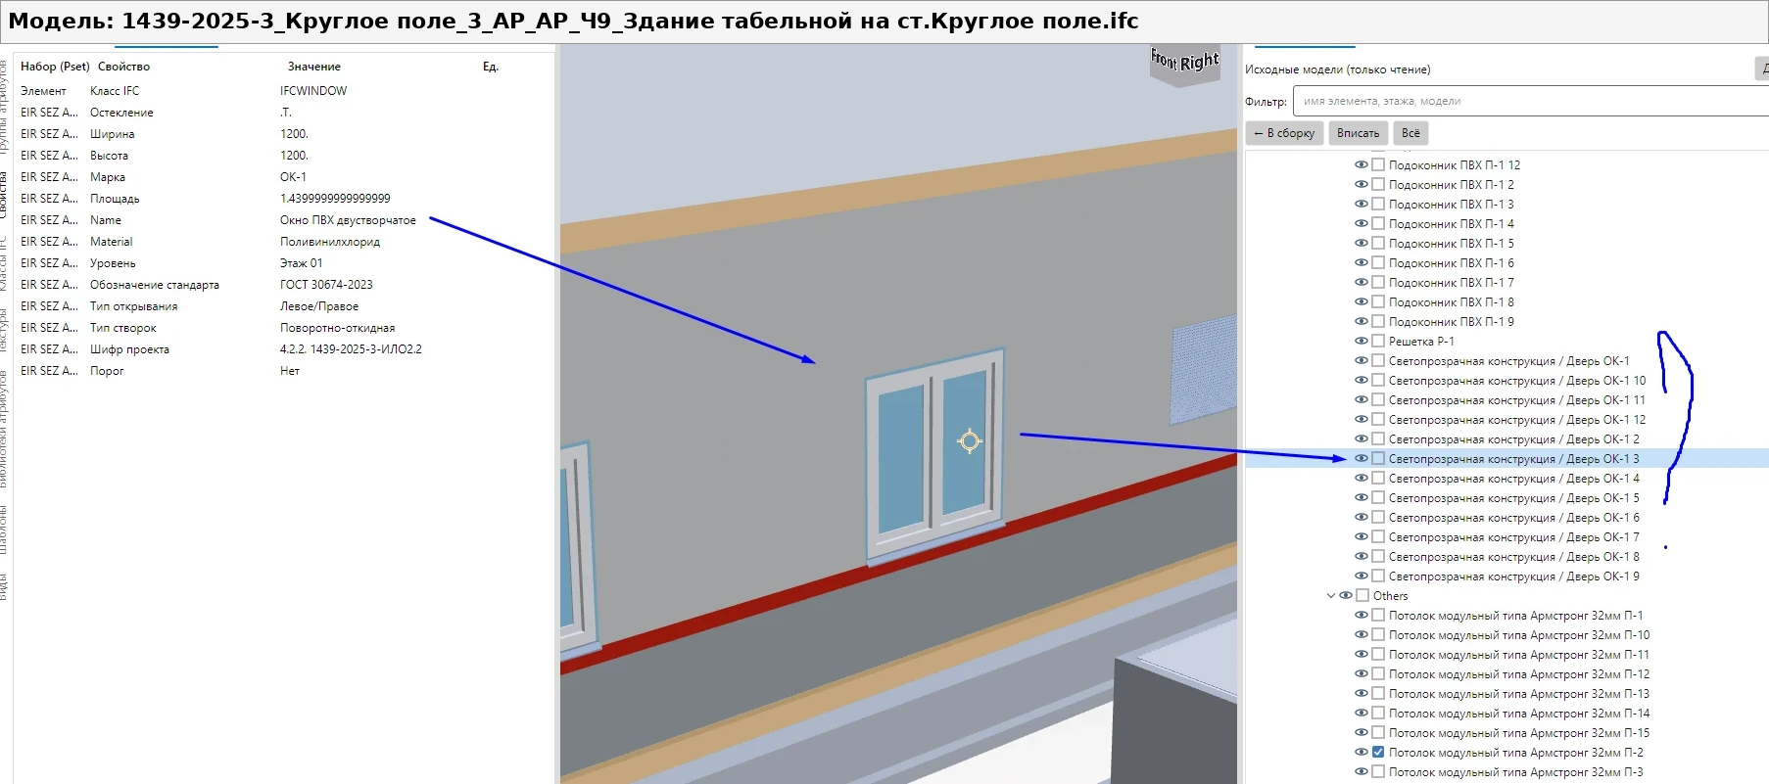
Окно ОК-1: класс IfcWindow, Name «Окно ПВХ двустворчатое».
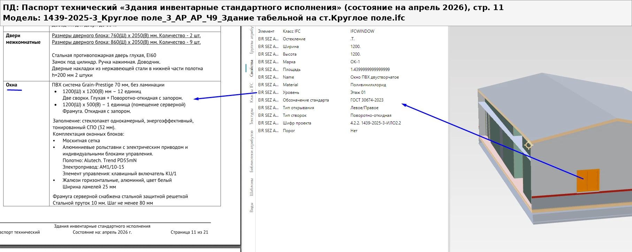
ПД: окна ПВХ Grain-Prestige 70 мм, 1200×1200 — 12 шт. (глухая + поворотно-откидная), 1200×500 — 1 шт. (фрамуга серверной).
Дополнительно по скриншоту (проверить в модели): «Тип створок: Поворотно-откидная» — по ПД одна створка глухая; не указаны стеклопакет СПО 32 мм, рольставни, москитная сетка, жалюзи; фрамуга 1200×500 серверной в показанном дереве не найдена.

АР, продолжение
- Откуда в перегородках гипсокартон? Привести в соответствие Material с ПД и другие атрибуты. Внимание уделить значениям атрибутов — взять их именно из перечня в ПД. Смотреть в ВОР.
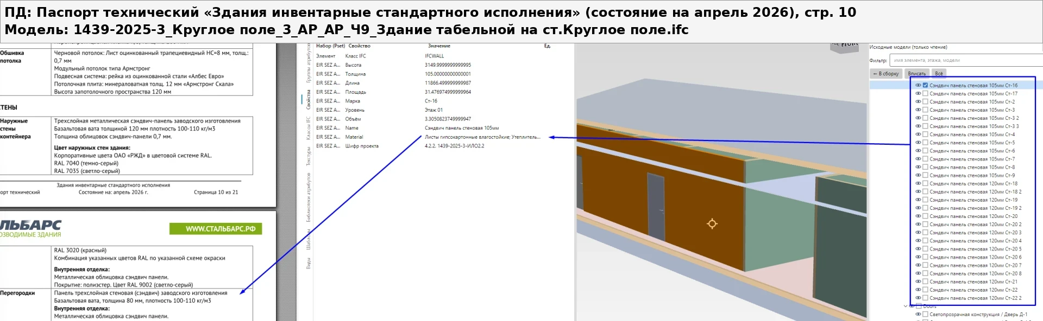
ПД: перегородки — сэндвич-панель, базальтовая вата 80 мм; наружные стены — 120 мм. Модель: Ст-16 «Сэндвич панель стеновая 105мм», Material «Листы гипсокартонные влагостойкие…».
Дополнительно по скриншоту (проверить в модели): толщины 105 мм в ПД нет: перегородки ≈80 мм (+ облицовка 2×0,7), наружные стены — 120 мм.
- Характеристики по потолку и кровле расписать из указанных в ПД. Марки, плотности, толщины.
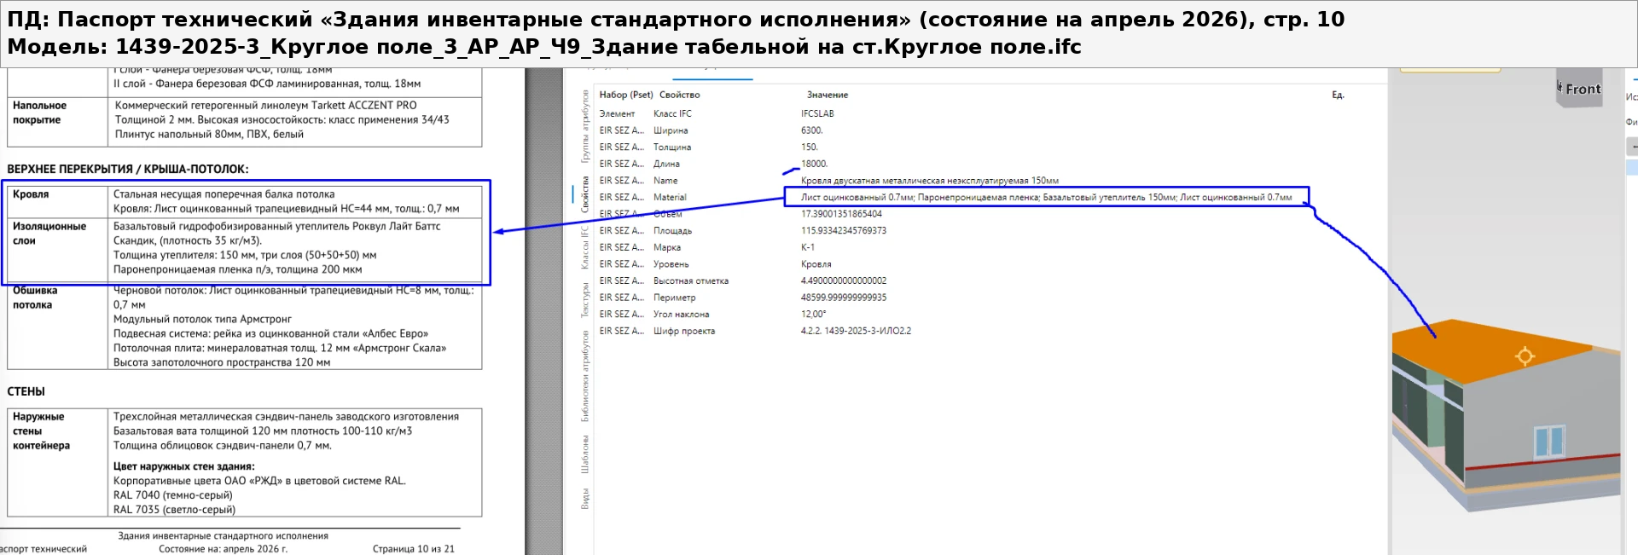
ПД: кровля — профлист НС-44 0,7 мм, утеплитель Роквул Лайт Баттс Скандик 35 кг/м³, 150 мм (50+50+50), пароизоляция п/э 200 мкм. Модель: К-1.
Дополнительно по скриншоту (проверить в модели): потолок в модели «Армстронг 32мм», по ПД плита «Армстронг Скала» 12 мм + черновой потолок НС-8 0,7 мм и подвесная система «Албес Евро»; второй «Лист оцинкованный 0.7мм» в кровле, вероятно, относится к черновому потолку; в атрибутах кровли смешаны единицы (мм и м), периметр 48599.999…; марка «П-1» одновременно у подоконника, потолка и подготовки КР.
- Оси по этажам не дублировать!!! Эти здания одноэтажные, достаточно осей с одного этажа.
- Помещение 9 — что за агузок?
- По табельной не увидел файлов с мебелью.
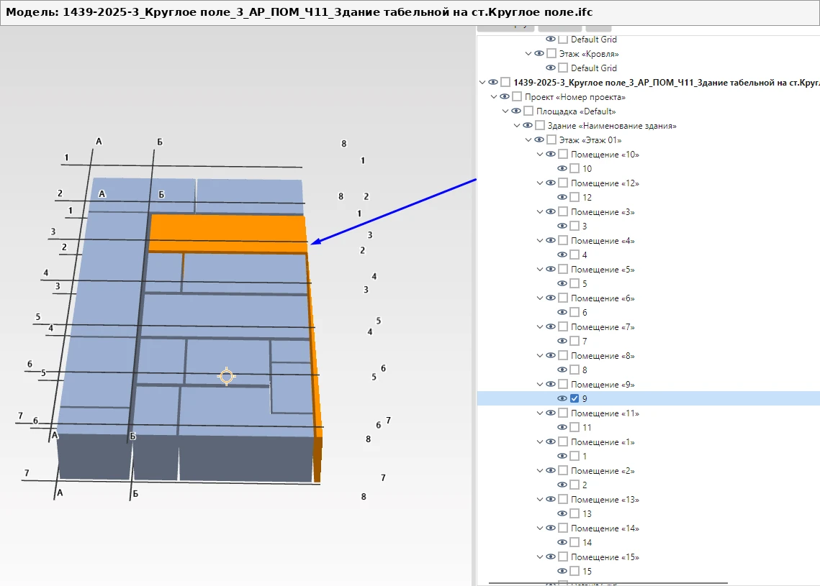
Модель помещений: оси продублированы, помещение 9 — Г-образная полоса вдоль стен.
Дополнительно по скриншоту (проверить в модели): структура модели: в ПОМ площадка «Default», здание «Наименование здания»; в АР и КЖ площадка «Площадка», здание названо именем файла, уровень КЖ «Приямок». Требуется: Site «DefaultSite» → Building «DefaultBuilding» → Building Storey («Этаж 01», «Кровля», «Фундамент») → группы элементов.

Дополнительно оговариваю!!!
Все цвета делать по EIR. Металл рыжий, бетон серый. За этим внимательно слежу. Уголки, листы и прочее по металлу — рыжим цветом. Номера цветов — в EIR.

